ANALYSE FONCTIONNELLE

# Présentation du système

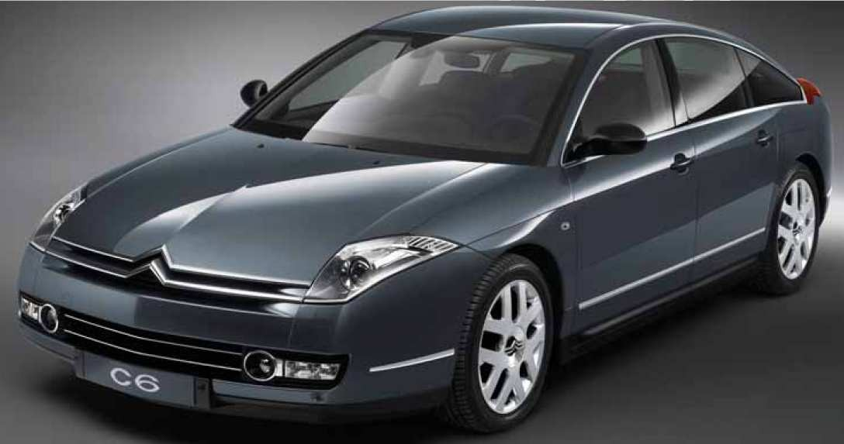

La voiture haut de gamme d’aujourd’hui comporte plusieurs calculateurs reliés en réseaux par des bus multiplexés dont le bus CAN.

La CITRÖEN C6 dispose de trois réseaux utilisant le protocole CAN (Controller Area Network) et comportant chacun une dizaine de calculateurs :

* réseau CAN confort (CAN CONF),
* réseau inter systèmes (CAN I/S),
* réseau carrosserie (CAN CAR).

En outre, un sous réseau utilisant le protocole LIN (Local Interconnect Network) existe dans l’architecture de la CITRÖEN C6.

L’ensemble de ces réseaux échange des informations (messages) par l’intermédiaire d’un calculateur

« chef d’orchestre » appelé BSI (Boîtier Servitude Intelligent). Le débit théorique de transmission utilisable sur un réseau CAN peut atteindre 1 Mbits/s. Quant au réseau de type LIN, le débit ne dépasse pas 19200 bits/s.

Actuellement, deux débits sont utilisés dans les véhicules utilisant le protocole CAN :

* un débit appelé Low Speed (noté CAN LS) de 125 Kbits/s,
* un débit appelé High Speed (noté CAN HS) de 500 Kbits/s.

Sur la figure 1, on trouve l’architecture partielle de la C6 (page A2) illustrant l’organisation en réseau des échanges d’informations entre les calculateurs.

* Le réseau CAN I/S relie l’ensemble des calculateurs du groupe motopropulseur : calculateur moteur (CMM), calculateur boîte de vitesse etc. C’est un réseau de type CAN HS.
* Le réseau CAN CAR relie l’ensemble des organes (ou calculateurs) de sécurité. C’est un réseau de type CAN LS.
* Le réseau CAN CONF permet la réalisation de l’interface homme/machine (IHM). C’est un réseau de type CAN LS.
* Le réseau LIN qui gère les essuie-glaces et la surveillance de la batterie (en option). C’est un réseau de type bas débit qui ne dépasse pas 19200 bits/s.

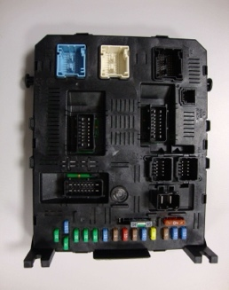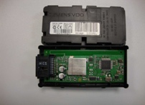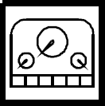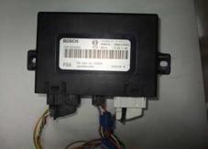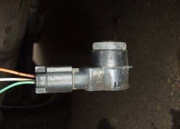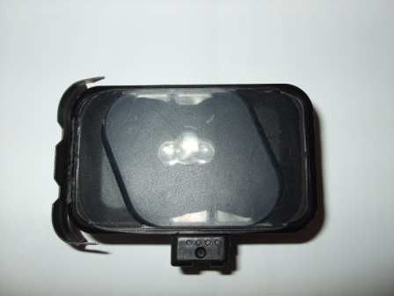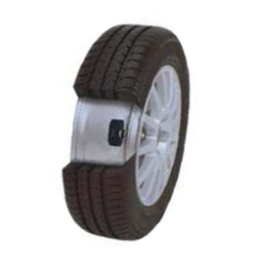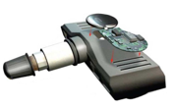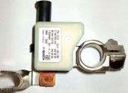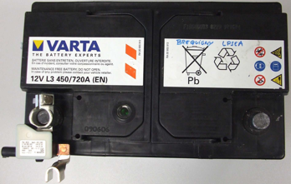

**CMM**

**DSG**

**MER**

**Réseau CAN I/S**

**AAS**

**Capteur piézoélectrique**

**Combiné**

**BSI**

**Réseau CAN CONF**

**Réseau CAN CAR**

**Réseau LIN1**

**19200 bits/s**

**CDPL**

**BSM**

**BECB**

**Réseau LIN2**

**19200 bits/s**

**EVA**

Désignation des calculateurs :

* BSI : Boîtier de Servitude Intelligent.
* BSM : Boîtier de Servitude Moteur.
* EVA : Essuie Vitre Avant.
* CDPL : Capteur De Pluie et de Luminosité.
* AAS : Aide Au Stationnement.
* BECB : Boîtier d’État de Charge de Batterie.
* DSG : Détection de Sous Gonflage.
* MER : Module Émetteur de Roue.
* CMM : Calculateur Moteur.

## Figure 1 : Architecture partielle de la C6

Dans cette épreuve, nous limiterons l’étude au système de surveillance de la pression des pneus qui fait intervenir les calculateurs **DSG** et **MER**.

# Système de surveillance de la pression des pneus

La **Figure 2: système de surveillance de la pression des pneus**. C’est un dispositif qui contribue à l’amélioration de la sécurité et aide le conducteur à maintenir les pneus de son véhicule en bon état. Le conducteur est informé en temps réel en cas d’anomalie de la pression des pneus.

**2**



**BSI**

**1**

**Ant_LF_D**

**Combi**

**Ant_LF_G 1**

**CAN**

**CAN**

**2**

**Ant_HF**

**DSG**

**2**

**MER**

**Valv**

**2**

## Figure 2: système de surveillance de la pression des pneus

Liaisons 1 : demande d’identification du module émetteur de roue avant droite et gauche. C’est un signal hertzien basse fréquence de 125kHz modulé ASK (modulation par saut d’amplitude).

Liaisons 2 : c’est un signal hertzien support de l’information contenant le code spécifique d’identification MER, la pression et la température du pneu, l’accélération de la roue et la tension de la pile (unique source d’alimentation des MER).

## BSI

C’est le calculateur central dans l’architecture PSA. Il réalise entre autre la fonction de passerelle :

* entre les différents réseaux (inter-système, confort, carrosserie…),
* entre les calculateurs et l’outil de diagnostic.

Le BSI gère aussi la distribution des alimentations électriques vers les différents calculateurs et en assure la protection.

En outre, le BSI gère le réveil des différents réseaux CAN.

## DSG

Son rôle est de :

* surveiller la pression des pneumatiques à l’arrêt et en roulage,
* détecter toute fuite de pression ou crevaison des pneumatiques du véhicule,
* alerter le conducteur (de façon sonore et/ou visuelle) de toute variation de pression par rapport à la pression suggérée par le constructeur en transmettant les informations au **BSI** qui les relaye au calculateur **Combiné**,
* réveiller les MER quand le BSI en donne l’ordre.

## MER

Chaque roue du véhicule, y compris la roue de secours (en option), est équipée d’un Module Émetteur de Roue (**MER**), chargé de mesurer la pression, la température, l’accélération et la tension de la pile (unique source d’alimentation des modules). Ces modules transmettent par liaison hertzienne (**bande UHF 433,92MHz**) ces informations à destination du **DSG**.

En outre, les **MER** sont en liaison hertzienne basse fréquence (125kHz) avec des antennes (Ant_LF_D et Ant_LF_G) placées dans les passages de roues avant pour, entre autre, recevoir l’ordre de réveil qu’envoie le BSI par l’intermédiaire du DSG.